**新 书 推 荐**

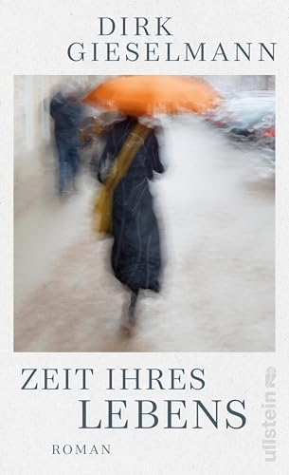**中文书名：****《毕生之爱》**

**英文书名：The Love of Their Lives**

**德文书名：****Die Zeit ihres Lebens**

**作 者：Dirk Gieselmann**

**出 版 社：Ullstein Hardcover**

**代理公司：Ullstein /ANA/ Winney**

**页 数：220页**

**出版时间：2025年8月**

**代理地区：中国大陆、台湾**

**审读资料：电子稿**

**类 型：爱情小说**

**\*\*\*英文样章、原稿可审读！**

**\*\*\*献给有生活阅历之人的爱情故事**

**内容简介：**

**我们熟知爱情始末的故事，但谁曾讲述其中历程？**

爱将平凡生命提升至璀璨之境。弗里达与格奥尔格便是如此——两个从未追寻爱却被爱选中之人。温和的小学教师弗里达，与不安分的医疗器械销售格奥尔格，在宿命般的初遇中即刻确认彼此。当两人最终重逢，弗里达提出大胆的想法，他们挣脱时间束缚，不再不考虑过往未来，只在当下相爱。格奥尔格全心应允，故事就此展开。

这本书的核心是一段中年男女之间的爱情故事。为了保护这段脆弱的情感，他们大胆决定将恋情保密。但这样的计划，往往只存在于恋人理想化的心中。最终，他们不得不面对现实，为了彼此努力坚持下去。迪尔克·吉塞尔曼对他那些有缺点、正挣扎着的人物充满了温柔与怜爱，让人无法不动容。他在忧伤与幽默之间游刃有余，使这本书既怀旧又不失永恒感，读来耳目一新。

这部充满诗意的非凡之爱小说，字句如歌。这本书的编辑称它为“献给有生活阅历之人的爱情故事”，如果你喜欢《一天》，你也在找“具有文学感的温暖故事”那么你必将沉醉于本书的每一页。

**作者简介：**

**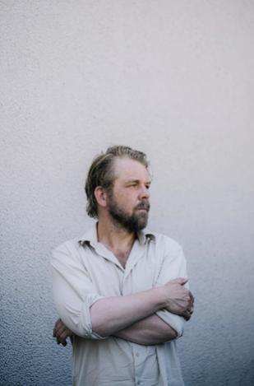迪尔克·吉塞尔曼（Dirk Gieselmann）**，获亨利·南能奖与德国记者奖，现居柏林。吉塞尔曼与摄影师阿尔明·斯马洛维奇共同创作最新纪实作品《恐惧图谱》，舞台版于汉堡塔利亚剧院首演。

**感谢您的阅读！**

**请将反馈信息发至：版权负责人**

**Email**：[Rights@nurnberg.com.cn](mailto:Rights@nurnberg.com.cn" \t "_blank)

安德鲁·纳伯格联合国际有限公司北京代表处

北京市海淀区中关村大街甲59号中国人民大学文化大厦1705室, 邮编：100872

电话：010-82504106, 传真：010-82504200

公司网址：[http://www.nurnberg.com.cn](http://www.nurnberg.com.cn/" \t "_blank)

书目下载：[http://www.nurnberg.com.cn/booklist\_zh/list.aspx](http://www.nurnberg.com.cn/booklist_zh/list.aspx" \t "_blank)

书讯浏览：[http://www.nurnberg.com.cn/book/book.aspx](http://www.nurnberg.com.cn/book/book.aspx" \t "_blank)

视频推荐：[http://www.nurnberg.com.cn/video/video.aspx](http://www.nurnberg.com.cn/video/video.aspx" \t "_blank)

豆瓣小站：[http://site.douban.com/110577/](http://site.douban.com/110577/" \t "_blank)

新浪微博：[安德鲁纳伯格公司的微博\_微博 (weibo.com)](https://weibo.com/1877653117/profile?topnav=1&wvr=6" \t "_blank)

微信订阅号：ANABJ2002

